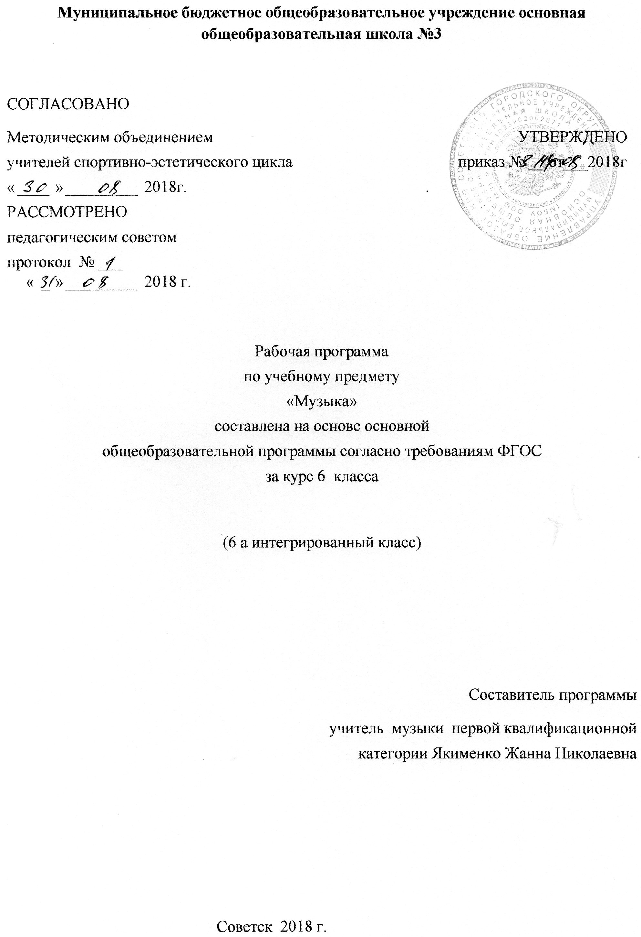
Муниципальное бюджетное общеобразовательное учреждение основная общеобразовательная школа №3

СОГЛАСОВАНО
Методическим объединением УТВЕРЖДЕНО
учителей спортивно-эстетического цикла приказ № __ от___2018г
« » 2018г. .
РАССМОТРЕНО
педагогическим советом
протокол № ___
« » 2018 г.

Рабочая программа
по учебному предмету
«Музыка»
составлена на основе основной
общеобразовательной программы согласно требованиям ФГОС
за курс 6 класса
(6 а интегрированный класс)

Составитель программы
учитель музыки первой квалификационной категории Якименко Жанна Николаевна

Советск 2018 г.

Содержание программы:
1. Пояснительная записка____________________________с.2

1.1 Возможные результаты____________________________с.4

1.2. Критерии оценки достижения возможных результатов____с.5

2. Учебный план _____________________________________с.6

3. Календарно-тематический план_________________________с.7

4. Образовательные ресурсы ______________________________с.10

1.Пояснительная записка

Рабочая программа по музыке для учащихся 6 основного общеобразовательного класса составлена в соответствии с нормативными документами:
1.Федеральным законом от 29 декабря 2012 года № 273-ФЗ «Об образовании в Российской Федерации»;
2. ФГОС основного общего образования (утвержден приказом от 17 декабря 2010 года №1897 (зарегистрирован Минюстом России 01 февраля 2011 года №19644).
3. Образовательной программой образовательного учреждения;
4. Положением о рабочей программе педагога, реализующего ФГОС второго поколения.
Рабочая программа разработана с учётом программы к завершённой предметной линии учебников по музыке для 5-8 классов «Музыка», М.: «Дрофа», 2012г. под редакцией Т.И.Науменко, В.В.Алеев и ориентирована на использование учебника «Музыка. 6класс», М.: «Дрофа», 2013г., который включён в федеральный перечень учебников, рекомендуемых к использованию при реализации имеющих государственную аккредитацию образовательных программ начального общего, основного общего, среднего общего образования (приказ Минобрнауки от 31 марта 2014 г. № 253).
Цель курса:
- формирование музыкальной культуры учащихся как неотъемлемой части духовной культуры;
Задачи курса:
- формирование основ музыкальной культуры обучающихся как неотъемлемой части их общей духовной культуры; потребности в общении с музыкой для дальнейшего духовно-нравственного развития, социализации, самообразования, организации содержательного культурного досуга на основе осознания роли музыки в жизни отдельного человека и общества, в развитии мировой культуры;
- развитие общих музыкальных способностей обучающихся, а также образного и ассоциативного мышления, фантазии и творческого воображения, эмоционально-ценностного отношения к явлениям жизни и искусства на основе восприятия и анализа музыкальных образов;
- формирование мотивационной направленности на продуктивную музыкально-творческую деятельность (слушание музыки, пение, инструментальное музицирование, драматизация музыкальных произведений, импровизация, музыкально-пластическое движение и др.);

- воспитание эстетического отношения к миру, критического восприятия музыкальной информации, развитие творческих способностей в многообразных видах музыкальной деятельности, связанной с театром, кино, литературой, живописью;
- расширение музыкального и общего культурного кругозора; воспитание музыкального вкуса, устойчивого интереса к музыке своего народа и других народов мира, классическому и современному музыкальному наследию;
- овладение основами музыкальной грамотности: способностью эмоционально воспринимать музыку как живое образное искусство во взаимосвязи с жизнью, со специальной терминологией и ключевыми понятиями музыкального искусства, элементарной нотной грамотой в рамках изучаемого курса.
Структуру программы составляют разделы, в которых обозначены основные содержательные линии, указаны музыкальные произведения. Названия разделов являются выражением художественно-педагогической идеи блока уроков, четверти, года.

  - Возможные результаты
-умение определять в прослушанном музыкальном произведении его главные выразительные средства;
-умение отразить свое понимание художественного воздействия музыкальных средств в размышлениях о музыке;
-умение находить взаимодействия между музыкой и другими видами искусства, а также между музыкой и жизнью на основе знаний, приобретенных в 6 классе;
-проявление навыков вокально-хоровой деятельности (исполнение песен с разными видами аккомпанемента, умение исполнять более сложные ритмические рисунки).
Предметными результатами изучения музыки являются:
-общее представление о роли музыкального искусства в жизни общества и каждого отдельного человека;
-осознанное восприятие конкретных музыкальных произведений и различных событий в мире музыки;
-устойчивый интерес к музыке, художественным традициям своего народа, различным видам музыкально-творческой деятельности;
-понимание интонационно-образной природы музыкального искусства, средств художественной выразительности;
-осмысление основных жанров музыкально-поэтического народного творчества, отечественного и зарубежного музыкального наследия;
-рассуждение о специфике музыки, особенностях музыкального языка, отдельных произведениях и стилях музыкального искусства в целом;
-применение специальной терминологии для классификации различных явлений музыкальной культуры;
-постижение музыкальных и культурных традиций своего народа и разных народов мира;
-расширение и обогащение опыта в разнообразных видах музыкально-творческой деятельности, включая информационно-коммуникационные технологии;
-освоение знаний о музыке, овладение практическими умениями и навыками для реализации собственного творческого потенциала.

1.2. Критерии оценки достижения возможных результатов
На уроках проверяется и оценивается умение учащихся слушать музыкальные произведения, давать словесную характеристику их содержанию и средствам музыкальной выразительности, умение сравнивать, обобщать; знание музыкальной литературы.

Учитывается:
-степень раскрытия эмоционального содержания музыкального произведения через средства музыкальной выразительности;
-самостоятельность в разборе музыкального произведения;
-умение учащегося сравнивать произведения и делать самостоятельные обобщения на основе полученных знаний.

Нормы оценок.

Оценка «пять»:
дан правильный и полный ответ, включающий характеристику содержания музыкального произведения, средств музыкальной выразительности, ответ самостоятельный.

Оценка «четыре»:
ответ правильный, но неполный: дана характеристика содержания музыкального произведения, средств музыкальной выразительности с наводящими(1-2) вопросами учителя.

Оценка «три»:
ответ правильный, но неполный, средства музыкальной выразительности раскрыты недостаточно, допустимы несколько наводящих вопросов учителя.

Оценка «два»:
ответ обнаруживает незнание и непонимание учебного материала.

Хоровое пение.
Для оценивания качества выполнения учениками певческих заданий необходимо предварительно провести индивидуальное прослушивание каждого ребёнка, чтобы иметь данные о диапазоне его певческого голоса.

Учёт полученных данных, с одной стороны, позволит дать более объективную оценку качества выполнения учеником певческого задании с другой стороны-учесть при выборе задания индивидуальные особенности его музыкального развития и, таким образом, создать наиболее благоприятные условия опроса. Так, например, предлагая ученику исполнить песню, нужно знать рабочий диапазон его голоса и, если он не соответствует диапазону песни, предложить ученику исполнить его в другой, более удобной для него тональности или исполнить только фрагмент песни: куплет, припев, фразу.
Нормы оценок.
«пять»:
-знание мелодической линии и текста песни;
-чистое интонирование и ритмически точное исполнение;
-выразительное исполнение.
«четыре»:
-знание мелодической линии и текста песни;
-в основном чистое интонирование, ритмически правильное;
-пение недостаточно выразительное.
«три»:
-допускаются отдельные неточности в исполнении мелодии и текста песни;
-неуверенное и не вполне точное, иногда фальшивое исполнение, есть ритмические неточности;
-пение невыразительное.
«два»:
-исполнение неуверенное, фальшивое.

2.Учебный план
Предмет | Класс | Кол-во часов в нед. | I триместр | II триместр | III  триместр | Год
музыка | 6 «А» | 1 | 12 | 11 | 12 | 35

3.Календарно-тематическое планирование музыка 6а класс
№  урока  по порядку | ТЕМА УРОКОВ | Количество часов, отводимых на изучение темы | Дата  проведения
 |  |  | план | факт
1 | «Музыка души». | 1 | 4.09
- 2 | Наш вечный спутник. | 1 | 11.09
- 3 | Искусство и фантазия. | 1 | 18.09
- 4 | Искусство–память человечества. | 1 | 25.09
- 5 | В чём сила музыки. | 1 | 2.10
- 6 | Волшебная сила музыки. | 1 | 9.10
- 7 | Музыка объединяет людей. | 1 | 16.10
- 8 | Музыка объединяет людей. | 1 | 23.10
- 9 | Тысяча миров музыки | 1 | 6.11
- 10 | Единство музыкального произведения. | 1 | 13.11
- 11 | Вначале был ритм. | 1 | 20.11
- 12 | О чём рассказывает музыкальный ритм. | 1 | 27.11
- 13 | О чём рассказывает музыкальный ритм. | 1 | 4.12
- 14 | Диалог метра и ритма | 1 | 11.12
- 15 | От адажио к престо. | 1 | 18.12
- 16 | От адажио к престо. | 1 | 25.12
- 17 | Мелодия – душа музыки. | 1 | 15.01
- 18 | Мелодией одной звучат печаль и радость. | 1 | 22.01
- 19 | Мелодия «угадывает» нас самих. | 1 | 29.01
- 20 | Что такое гармония в музыке. | 1 | 5.02
- 21 | Два начала гармонии. | 1 | 12.02
- 22 | Контрольный тест. Как могут проявляться выразительные возможности гармонии. | 1 | 19.02
- 23 | Красочность музыкальной гармонии. | 1 | 26.02
- 24 | Мир образов полифонической музыки. | 1 | 5.03
- 25 | Философия фуги. | 1 | 12.03
- 26 | Какой бывает музыкальная фактура. | 1 | 19.03
27. | Пространство фактуры. | 1 | 2.04
28. | Тембры – музыкальные краски. | 1 | 9.04
29. | Соло и тутти. | 1 | 16.04
30. | Громкость и тишина в музыке. | 1 | 23.04
31. | Тонкая палитра оттенков. | 1 | 30.04
32. | По законам красоты. | 1 | 7.05
33. | По законам красоты. | 1 | 14.05
34. | Музыка радостью нашей стала. | 1 | 21.05

4. Образовательные ресурсы

1.Программы к завершённой предметной линии учебников по музыке для 6 класса под редакцией Т.И.Науменко, В.В.Алеева

2. Т.И.Науменко, В.В.Алеева
- «Музыка»: Учебник для учащихся 6 кл. М.: Просвещение, 2012г
- 3.Фонохрестоматии музыкального материала к учебнику «Музыка».6 класс. (СD) Москва, Дрофа, 2009г.
- 4. Поурочные разработки по музыке к учебнику Т.И.Науменко, В.В.Алеева «Музыка. 6 класс», М., «Экзамен», 2009г.,
- Волгоград «Учитель», 2012г.
- 5. Компьютер, , магнитофон, синтезатор

